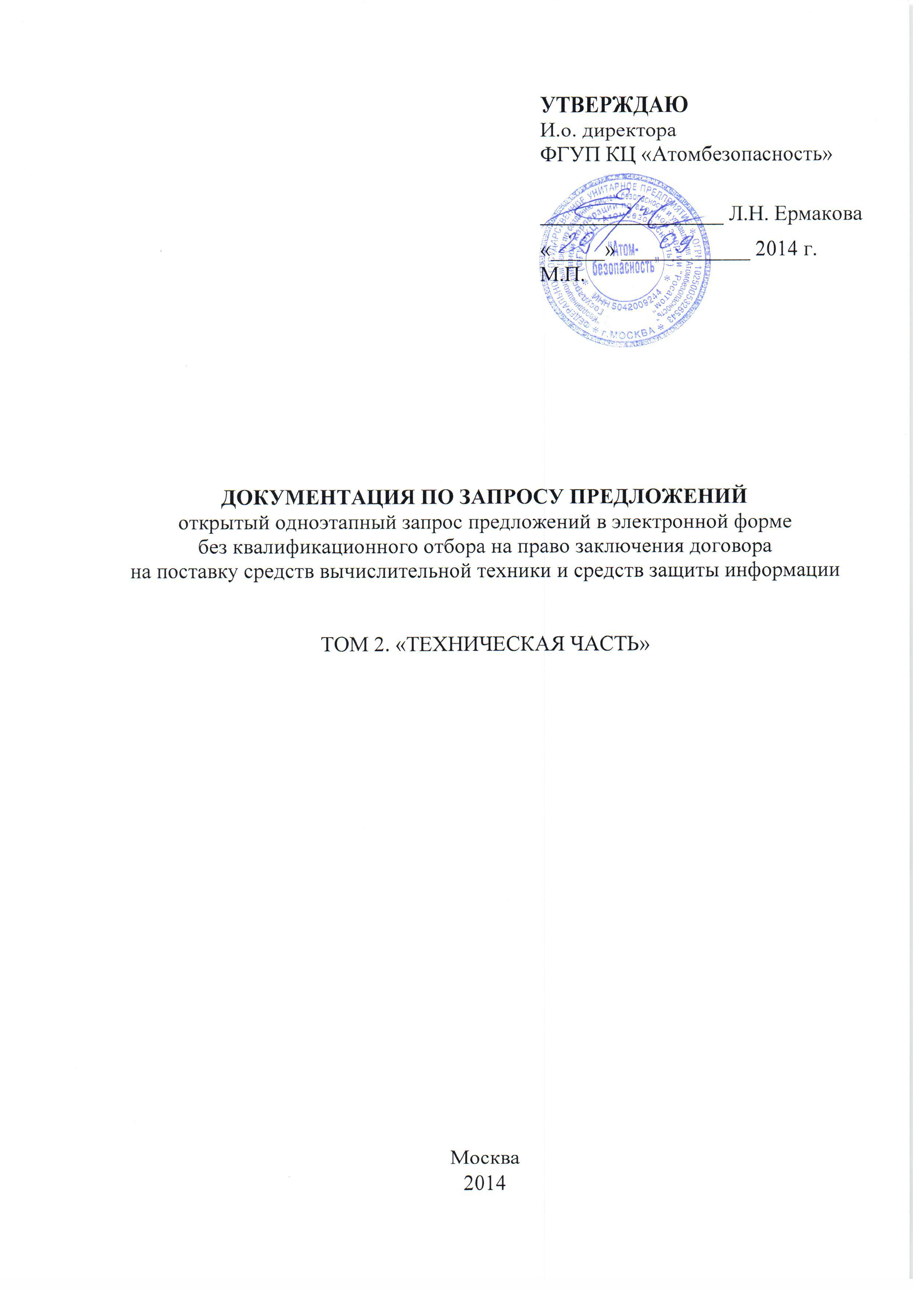

СОДЕРЖАНИЕ

РАЗДЕЛ 1. ПЕРЕЧЕНЬ ТОВАРОВ (СПЕЦИФИКАЦИЯ)
РАЗДЕЛ 2. СВЕДЕНИЯ О НОВИЗНЕ
РАЗДЕЛ 3. ТРЕБОВАНИЯ К МАРКИРОВКЕ
РАЗДЕЛ 4. ТРЕБОВАНИЯ К УПАКОВКЕ
РАЗДЕЛ 5. ТРЕБОВАНИЯ ПО ПРАВИЛАМ СДАЧИ И ПРИЕМКИ
Подраздел 5.1 Порядок сдачи и приемки
Подраздел 5.2 Требования по передаче заказчику технических и иных документов
РАЗДЕЛ 6. ТРЕБОВАНИЯ К ТРАНСПОРТИРОВАНИЮ
РАЗДЕЛ 7. ТРЕБОВАНИЯ К ХРАНЕНИЮ
РАЗДЕЛ 8. ТРЕБОВАНИЯ К ОБСЛУЖИВАНИЮ
РАЗДЕЛ 9. ТРЕБОВАНИЯ ПО БЕЗОПАСНОСТИ
РАЗДЕЛ 10. ТРЕБОВАНИЯ К КАЧЕСТВУ
РАЗДЕЛ 11. ДОПОЛНИТЕЛЬНЫЕ (ИНЫЕ) ТРЕБОВАНИЯ

РАЗДЕЛ 1. ПЕРЕЧЕНЬ ТОВАРОВ (СПЕЦИФИКАЦИЯ)

Таблица №1

Средства вычислительной техники и средства защиты информации
№ | Наименование | Кол-во | Возможность поставки аналога
1 | Защищенный абонентский пункт сети Интернет СТБ 502 | 5 | Да
2 | Устройство защиты телефонных аппаратов МП-1А (исполнение с кабелем подключения) | 6 | Да
3 | Устройство защиты телефонных аппаратов МП-1Ц (исполнение с кабелем подключения) | 6 | Да
4 | Устройство защиты системы оповещения МП-5 | 6 | Да

РАЗДЕЛ 2. СВЕДЕНИЯ О НОВИЗНЕ

Поставляемое оборудование должно быть новым, выпуска 2013- 2014 года, не бывшим в употреблении, не восстановленным, не являться выставочными образцами, свободным от прав третьих лиц.

РАЗДЕЛ 3. ТРЕБОВАНИЯ К МАРКИРОВКЕ

Маркировка поставляемого Товара должны соответствовать требованиям стандартов, установленных действующим законодательством РФ, в том числе:
- ГОСТ Р 51474-99 «Упаковка. Маркировка, указывающая на способ обращения с грузами».
Маркировка упаковки должна соответствовать маркировке Товара. Маркировка Товара должна содержать: наименование изделия, наименование фирмы изготовителя, местонахождение изготовителя.

РАЗДЕЛ 4. ТРЕБОВАНИЯ К УПАКОВКЕ

Упаковка поставляемого Товара должна соответствовать требованиям стандартов, установленных действующим законодательством РФ, в том числе:
- ГОСТ Р51474-99 «Упаковка. Маркировка, указывающая на способ обращения с грузами».
Товар должен быть упакован способом и средствами, обеспечивающими его защиту от повреждения и потерь во время транспортировки, доставки и погрузочно-разгрузочных работ (с учетом нескольких перегрузок).
Предлагаемый к поставке Товар должен поставляться в фирменной упаковке.

РАЗДЕЛ 5. ТРЕБОВАНИЯ ПО ПРАВИЛАМ СДАЧИ И ПРИЕМКИ
Подраздел 5.1 Порядок сдачи и приемки

Доставка товара путем отгрузки осуществляется Поставщиком по адресу: г. Москва ул. Электролитный проезд, влад. 1А, стр. 1 в сроки, предусмотренные договором.
В момент приемки Оборудования Покупатель производит осмотр и проверку Оборудования. Указанные осмотр и проверка производятся на предмет выявления явных, видимых повреждений Оборудования, а также с целью установить количество поставленного Оборудования.
По своему усмотрению Поставщик вправе за свой счёт направить своих представителей для участия в осмотре и проверке Оборудования Покупателем.
Факт передачи товара Поставщиком подтверждается товарной накладной (ТОРГ-12), подписанной уполномоченными представителями обеих Сторон.

Подраздел 5.2 Требования по передаче заказчику технических и иных документов при поставке товаров

Поставщик обязуется предоставить полный комплект технической документации и лицензионного программного обеспечения на русском языке для каждой единицы каждого наименования Товара, включая его обособленные части (опции), если такая документация и программное обеспечение предусмотрены производителем.

РАЗДЕЛ 6. ТРЕБОВАНИЯ К ТРАНСПОРТИРОВАНИЮ

В соответствии с требованиями по перевозке указанной группы товаров.
Поставщик осуществляет поставку и разгрузку Оборудования своими силами и за свой счет.

РАЗДЕЛ 7. ТРЕБОВАНИЯ К ХРАНЕНИЮ
В соответствии с требованиями хранения указанной группы товаров.

РАЗДЕЛ 8. ТРЕБОВАНИЯ К ОБСЛУЖИВАНИЮ

Гарантийные обязательства. Гарантию предоставляет Поставщик. Срок гарантии определяется приложением к договору на поставку оборудования – не менее 1 года с момента поставки. Во время всего гарантийного срока при выходе из строя поставленного по договору оборудования в срок не более трех рабочих дней после получения рекламации поставщик обязуется забрать вышедшее из строя оборудование по одному из адресов:
115230, г. Москва, Электролитный проезд, влад. 1А, стр. 1.;
119017, г. Москва, ул. Большая Ордынка, д. 24.
При ремонте вышедшего из строя оборудования более, чем 30 календарных дней, Поставщик обязуется заменить вышедшее из строя оборудование новым, по характеристикам не хуже, чем вышедшее из строя (после согласования марки и модели с Заказчиком).

РАЗДЕЛ 9. ТРЕБОВАНИЯ ПО БЕЗОПАСНОСТИ

Поставщик гарантирует Заказчику, что приобретенный им товар отвечает стандартам безопасности и качества в соответствии с законодательством РФ, в том числе:
– ГОСТ Р МЭК 60950-2002 «Безопасность оборудования информационных технологий»;
– ГОСТ Р МЭК 60950-1-2009 «Оборудование информационных технологий. Требования безопасности. Часть 1. Общие требования»;
– «Технический регламент о требованиях пожарной безопасности» от 22.07.2008 №123-ФЗ (ред. 10.07.2012);
– СанПиН 2.2.2/2.4.1340-03 «Гигиенические требования к персональным электронно-вычислительным машинам и организации работы».

РАЗДЕЛ 10. ТРЕБОВАНИЯ К КАЧЕСТВУ

Качество Товара должно соответствовать назначению Товара, требованиям, предъявляемым к техническим характеристикам Товара в стране производителя, а так же действующим в РФ стандартам и техническим условиям, в том числе: ГОСТ Р МЭК 60950-2002, ГОСТ Р МЭК 60950-1-2005, ГОСТ Р 51318.22-99, ГОСТ Р 51318.24-99.
Качество Товара должно подтверждаться соответствующими документами: сертификаты соответствия, гигиенические заключения и другие документы в соответствии с законодательством РФ.
Товар должен быть новым, не бывшим в употреблении (в эксплуатации, в консервации), не допускается поставка выставочных образцов, а также оборудования, собранного из восстановленных узлов и агрегатов. Поставляемый Товар должен быть серийно выпускаемым, не допускается поставка опытных образцов.
Поставляемый Товар должен находиться в свободной продаже на территории РФ, поставка Товара не должна накладывать каких-либо ограничений на ввоз данного оборудования на территорию РФ.
Поставляемый Товар должен соответствовать техническим характеристикам, определенным фирмами-производителями для каждой модели, указанным в документации или на официальном сайте соответствующего производителя.
Заказчик вправе провести экспертизу поставленной продукции в сервисном центре производителя или компании, авторизованной производителем, и, в случае получения заключения о неоригинальности продукции, вправе обратиться в компетентные органы, занимающиеся вопросами незаконного использования чужого товарного знака и участия в обороте контрафактной продукции. В случае получения заключения о неоригинальности продукции, весь поставленный товар не возвращается и оплата по нему не производится, а поставщик вносится в список недобросовестных поставщиков по всем предприятиям атомной отрасли.

РАЗДЕЛ 11. ДОПОЛНИТЕЛЬНЫЕ (ИНЫЕ) ТРЕБОВАНИЯ

Средства вычислительной техники и средства защиты информации пункты №1-4, раздела 1 настоящего ТЗ должны быть сертифицированы ФСТЭК (пункты №2-4) и ФСБ России (пункт № 1, для использования в выделенных помещениях 2-ой и 3-й категории органов государственной власти на территории Российской Федерации, на режимных объектах ФСО России и ФСБ России для осуществления доступа к информационным ресурсам сети).
В комплект поставки средств защиты информации должны входить:
копия сертификата соответствия ФСТЭК России, заверенная синей печатью уполномоченной организации;
паспорт-формуляр;
специальный защитный знак.
В комплект поставки средств вычислительной техники должны входить:
копия сертификата соответствия ФСБ России, заверенная синей печатью уполномоченной организации;
паспорт-формуляр;
специальный защитный знак.

